实验十 Spring Boot+Vue若依框架综合实验

一、实验目的及任务
通过该实验，掌握开源的若依框架的搭建方法，掌握利用若依框架开发基于Spring Boot和Vue框架的信息管理后台系统。完成超给定功能模块的系统实现。掌握利用Spring Boot实现相关对象的添加、查看、修改、删除的方法，初步掌握Vue的使用方法。

二、实验环境及条件
主机操作系统为Win10，eclipse或IDEA，Tomcat 7、 ,jdk8或以上版本。

三、实验实施步骤

1 若依框架下载与配置

若依框架下载及项目导入
到https://gitee.com/y_project/RuoYi-Vue，下载若依前后端分离版。
文档地址：http://doc.ruoyi.vip/ruoyi-vue/
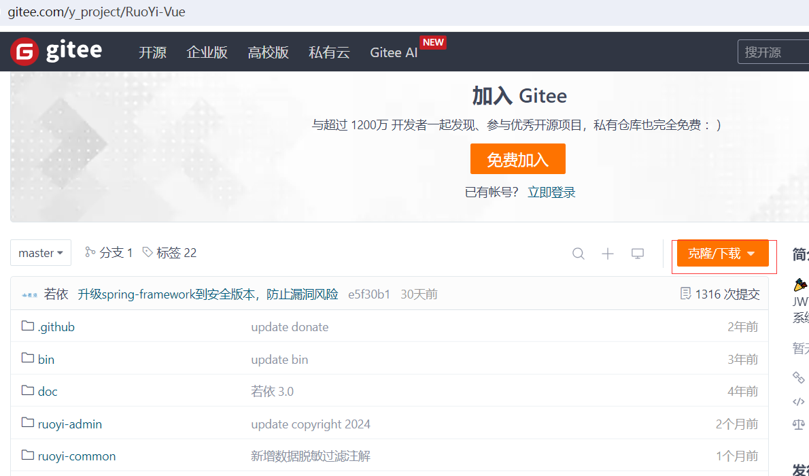

点击克隆下载

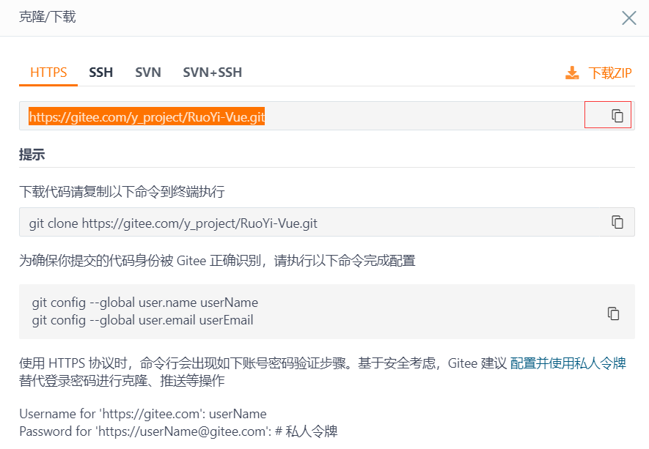

复制git 地址。
然后，打开idea，点击new—》project from existing source
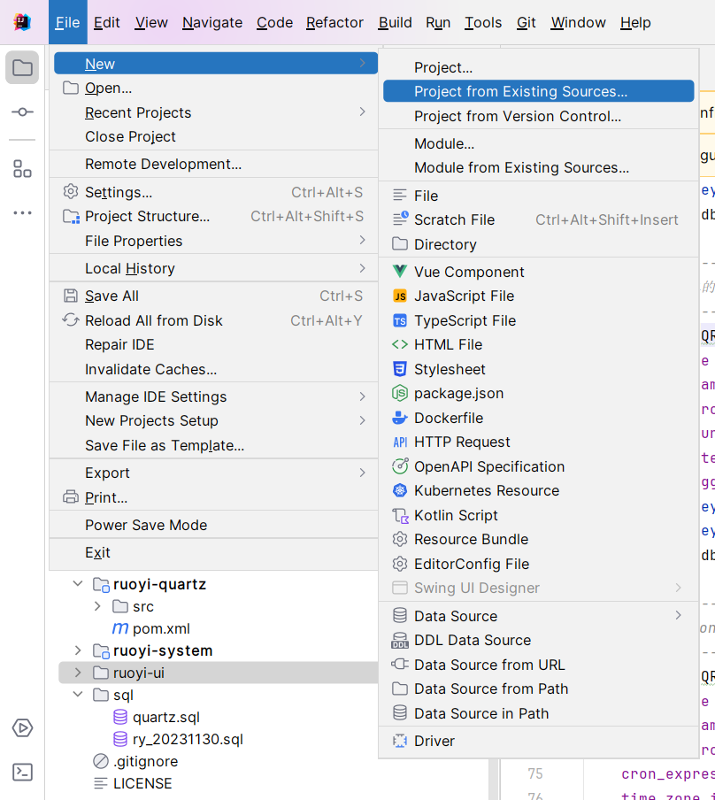

粘贴复制的git地址。
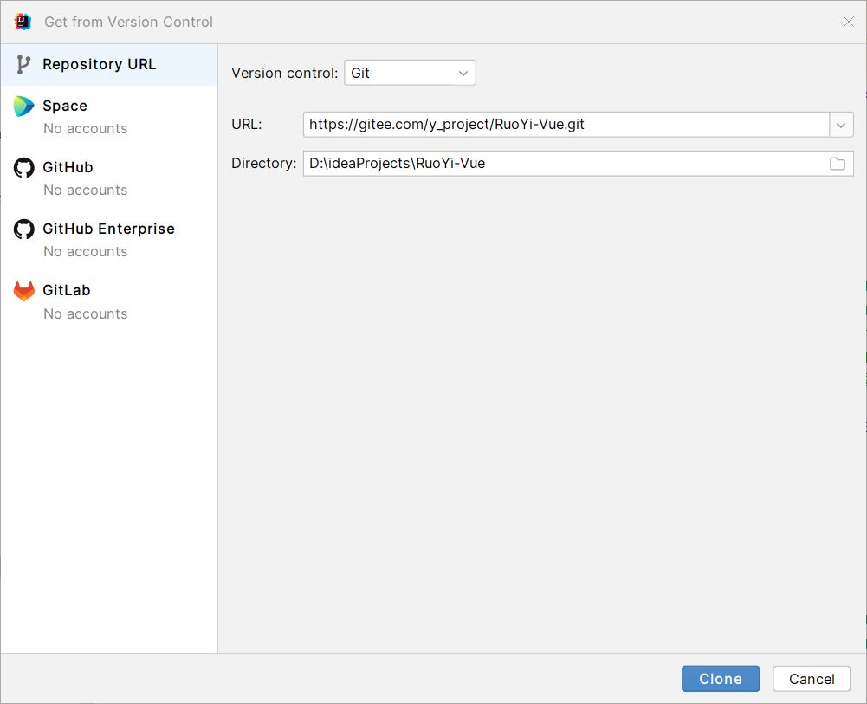

点击克隆clone。

下载后的项目结构如下：
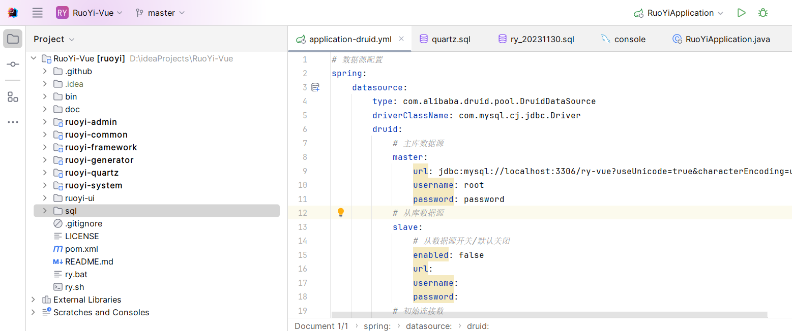

2 构建数据库
- 在navicat等数据库管理工具中建立数据库ry-vue（也可自定义数据库名称），
- 在ry_vue数据库中运行ruoyi-vue项目中sql文件夹中的两个数据库sql文件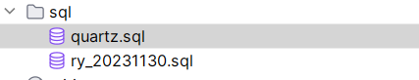
生成的Navicat中的数据库结构如下：
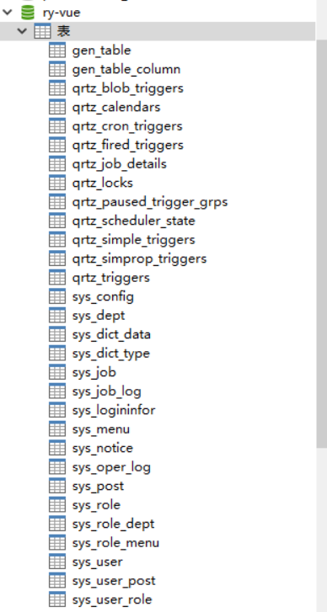
- 更改数据库配置
更改application-druid.yml中的数据库配置
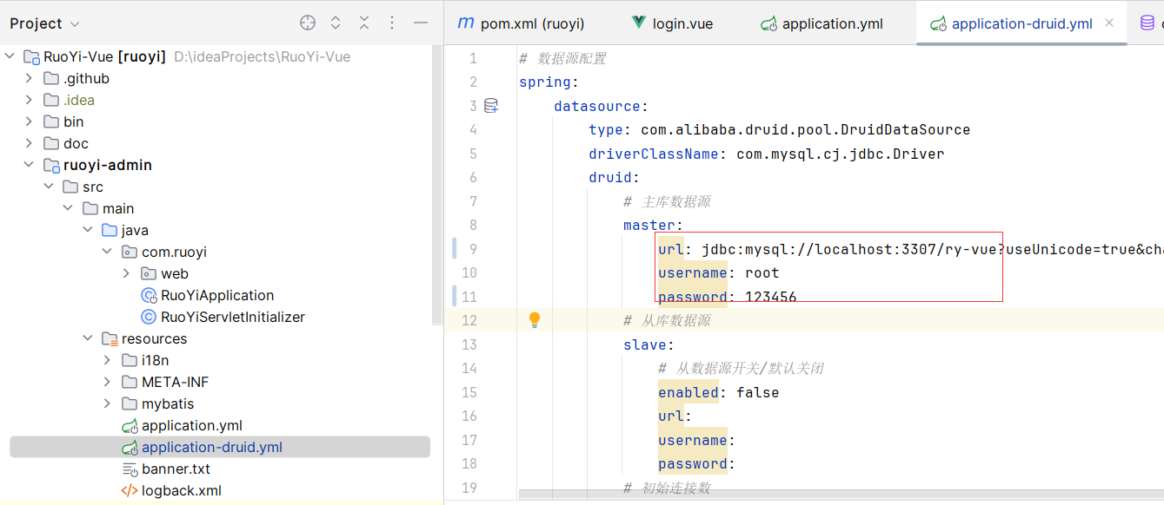

3 安装配置redis
- 下载安装redis服务器
- 启动redis
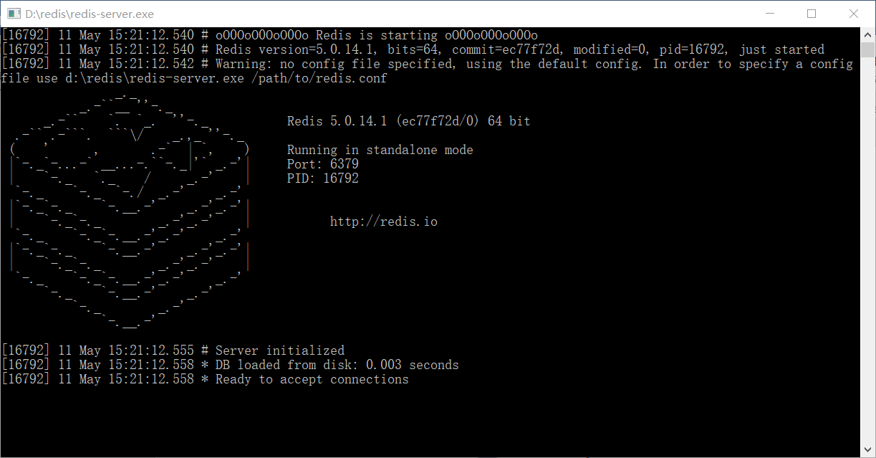

4 启动ruoyi-admin的spring Boot主类
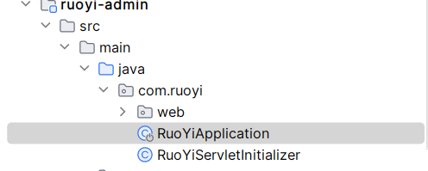
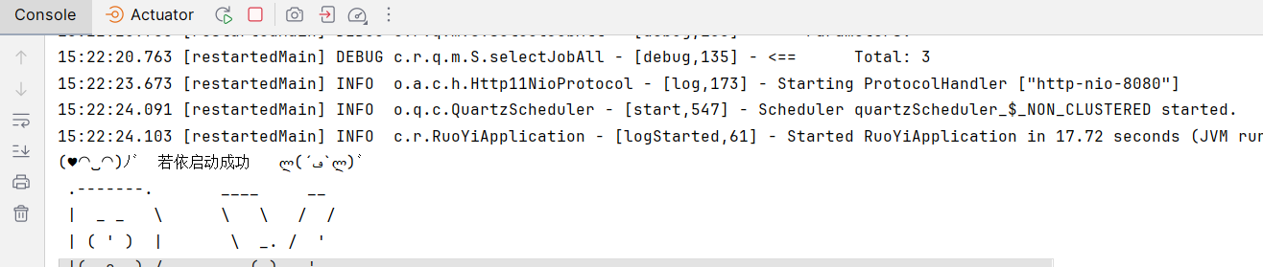

5 启动及验证（后台）
启动RuoYiApplication.java 出现如下图表示启动成功
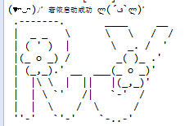
打开浏览器，输入：http://localhost:8080/captchaImage
若能正确显示返回信息，搭建后台成功。

6 打开前端项目
可直接在idea里查看ruoyi-ui模块，也可用vs-code来打开该模块。
- 安装node.js
到https://nodejs.org/en 下载node.js，并安装。
Node.js既不是语言，也不是框架，它是一个平台,是一个可以让js在脱离浏览器环境跑起来的环境,因此可以让JavaScript运行在服务器端的开发平台，是一个JavaScript运行时环境，使得JavaScript可以脱离浏览器运行在服务器端，实现了在服务器端使用JavaScript编写高效、可扩展、可靠的网络应用。Node有着事件驱动、非阻塞I/O等特性，使得它非常适合编写高并发的网络应用。
- 启动及验证（前台）
# 进入命令行项目目录
cd ruoyi-ui

npm config set registry https://registry.npmmirror.com
npm install

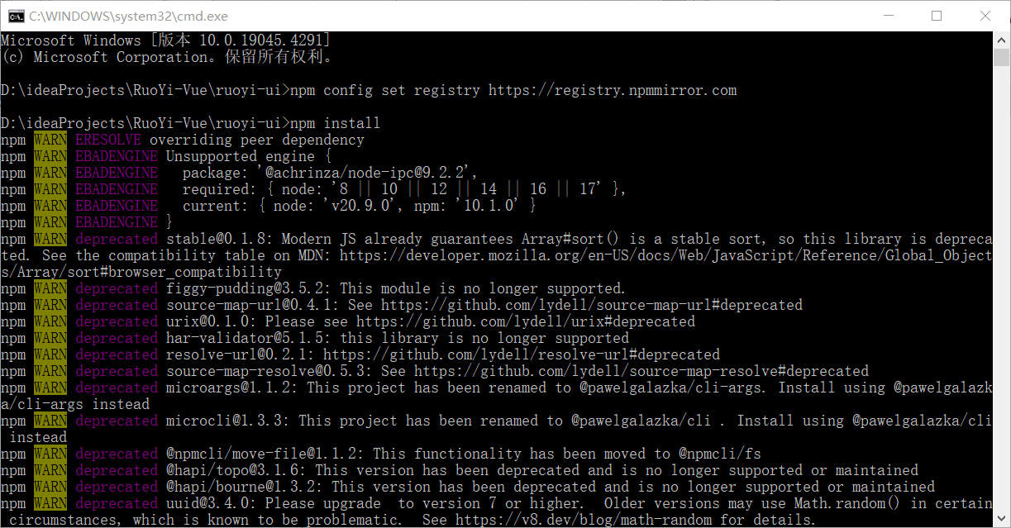

下载好nodejs依赖后，

运行npm run dev
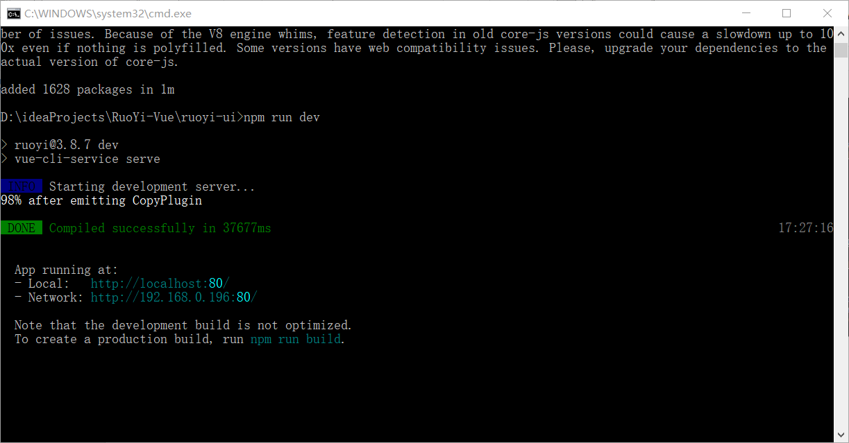

打开浏览器，输入：http://localhost:80 （默认账户 admin/admin123）
若能正确展示登录页面，并能成功登录，菜单及页面展示正常，则表明环境搭建成功。
注意：执行npm命令需要配置node环境。
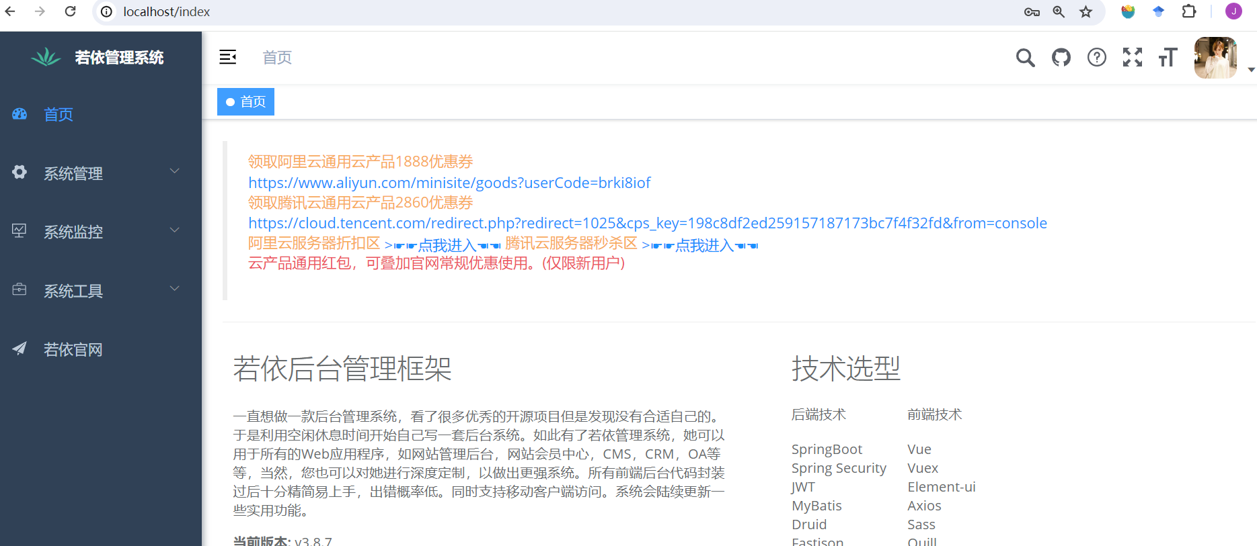

7 新增模块（书籍的分类管理）
- 创建新模块数据库表：分类表category
在navicat中的ry-vue数据库下运行该语句创建category表。
create table category(
id int unsigned primary key auto_increment comment 'ID',
category_name varchar(32) not null comment '分类名称',
category_alias varchar(32) not null comment '分类别名',
create_user BIGINT(20) not null comment '创建人ID',
create_time datetime not null comment '创建时间',
update_time datetime comment '修改时间',
constraint fk_category_user foreign key (create_user) references sys_user(user_id));
- 在idea中点击newmodule，新增模块
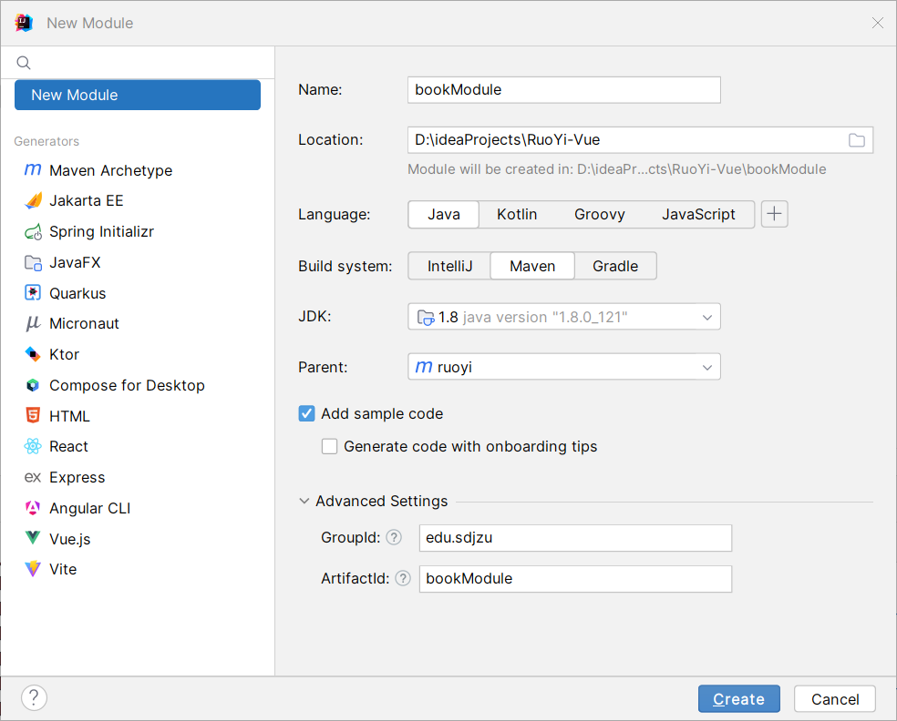

- 修改配置文件
- 修改ruoyi-admin的pom.xml，添加book模块依赖。
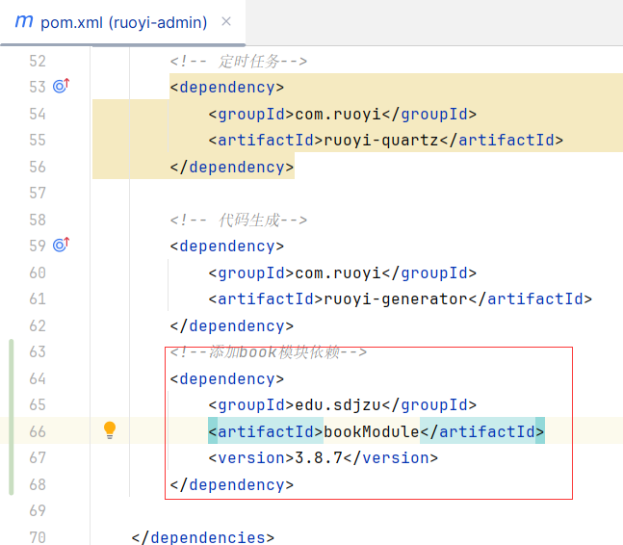
- 修改ruoyi的pom.xml，添加book模块依赖。

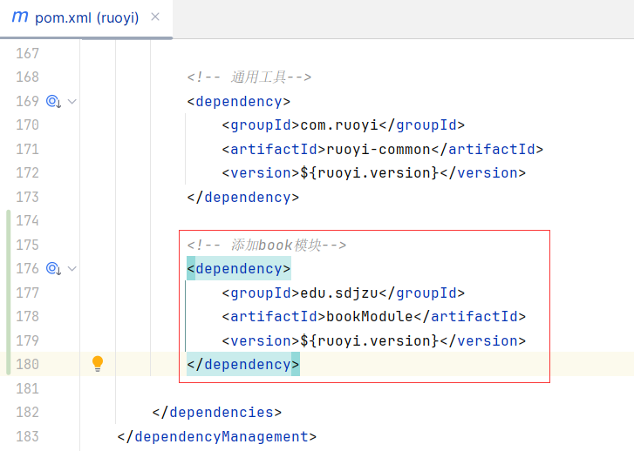
- 为自己添加的bookModule添加ruoyi-common依赖
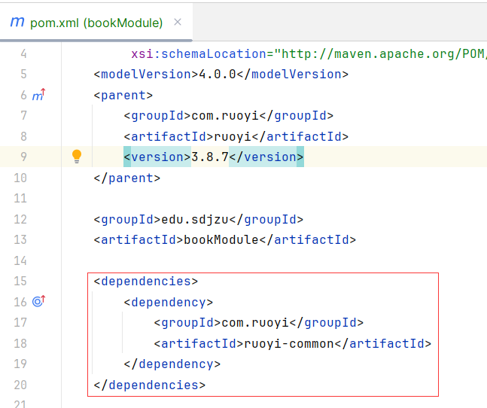
- 修改ruoyi-admin模块下的application.yml中的mybatis配置，配置实体类别名。
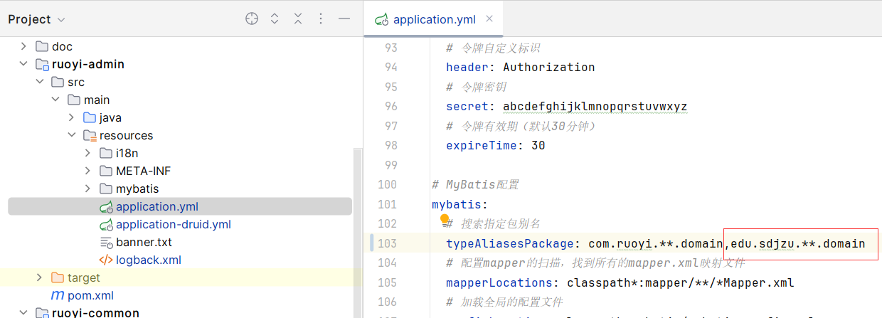

- 修改ruoyi-admin模块下的主类RuoYiApplication中的注解，添加如下两个注解，扫描bean组件。

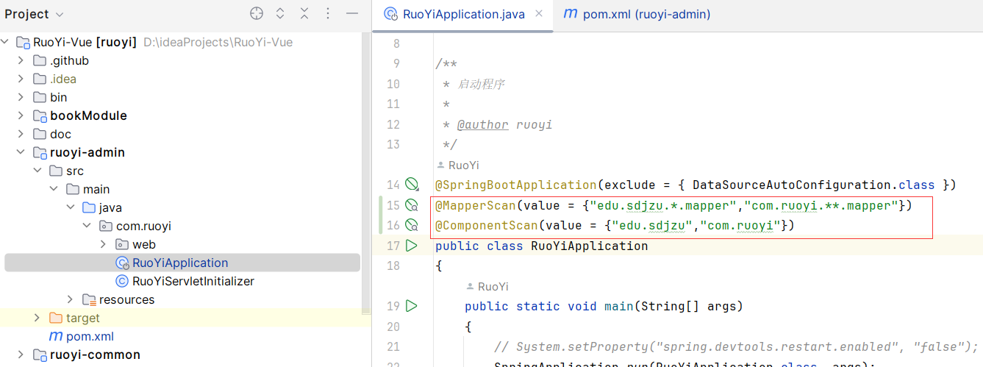
- 添加菜单
- 登录若依系统，在系统管理-菜单管理中，添加菜单，先添加目录式“书籍管理”菜单。
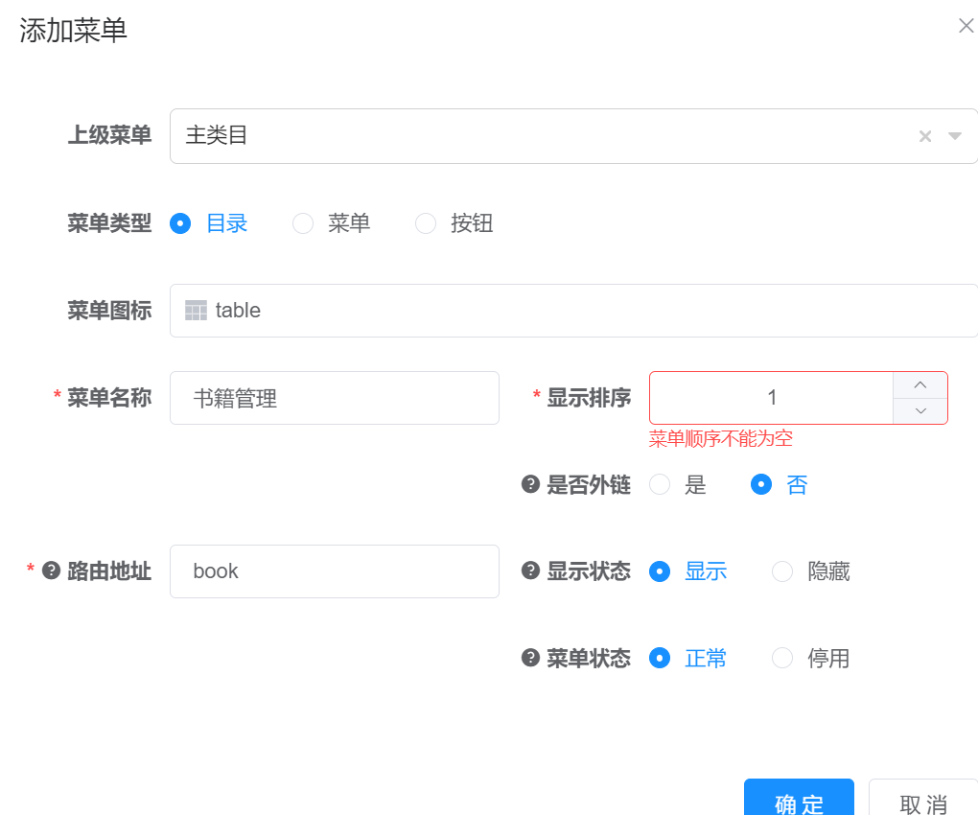
再在该菜单下添加子菜单-类别管理
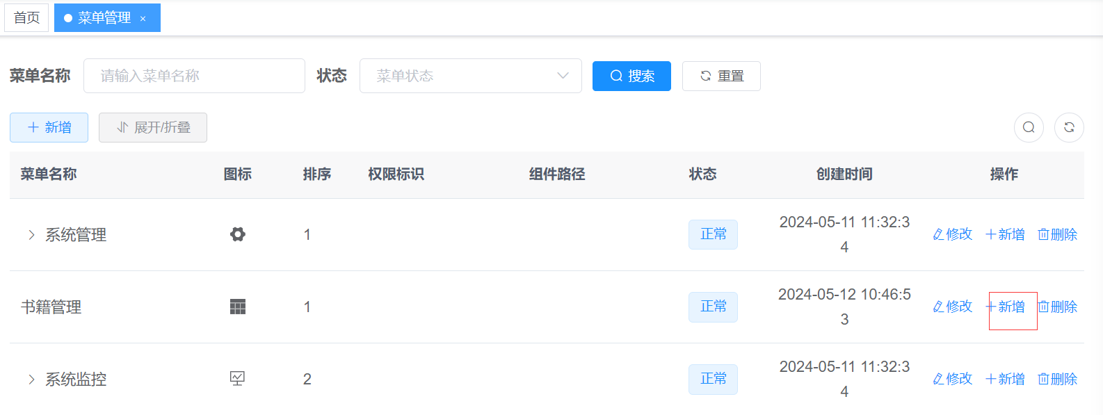

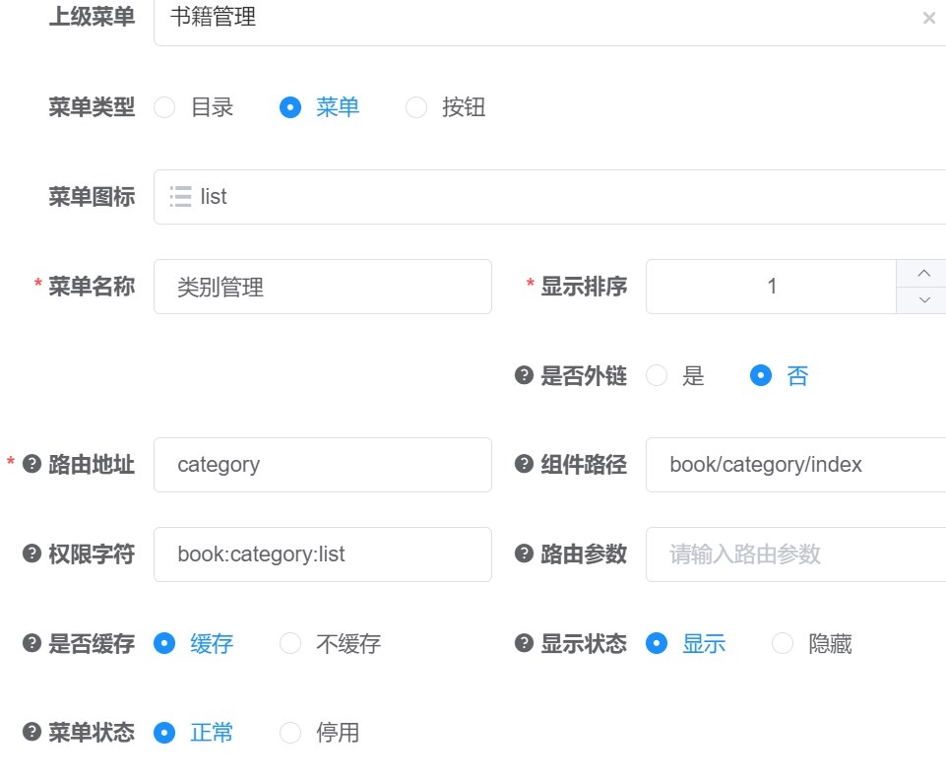

保存后，书籍管理下的类别管理菜单已显示。

刷新页面后，可在菜单中看到类别管理。
- 代码生成
选择“系统管理”中的“代码生成”功能。
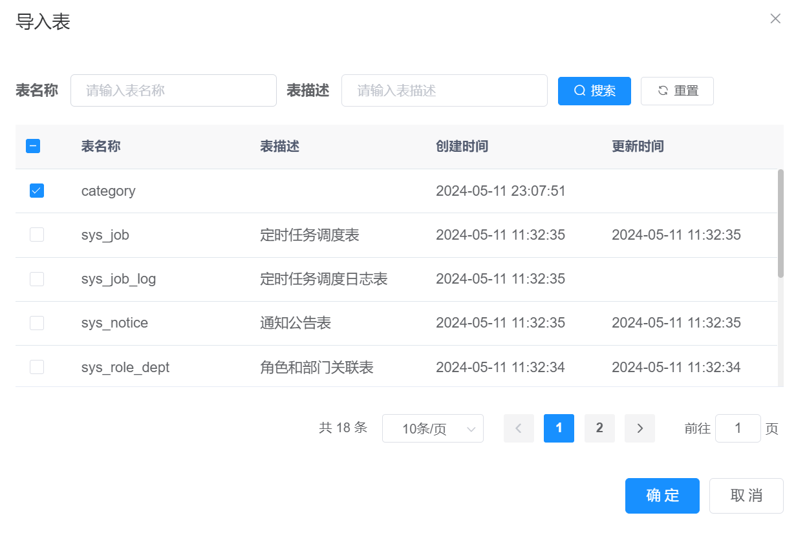
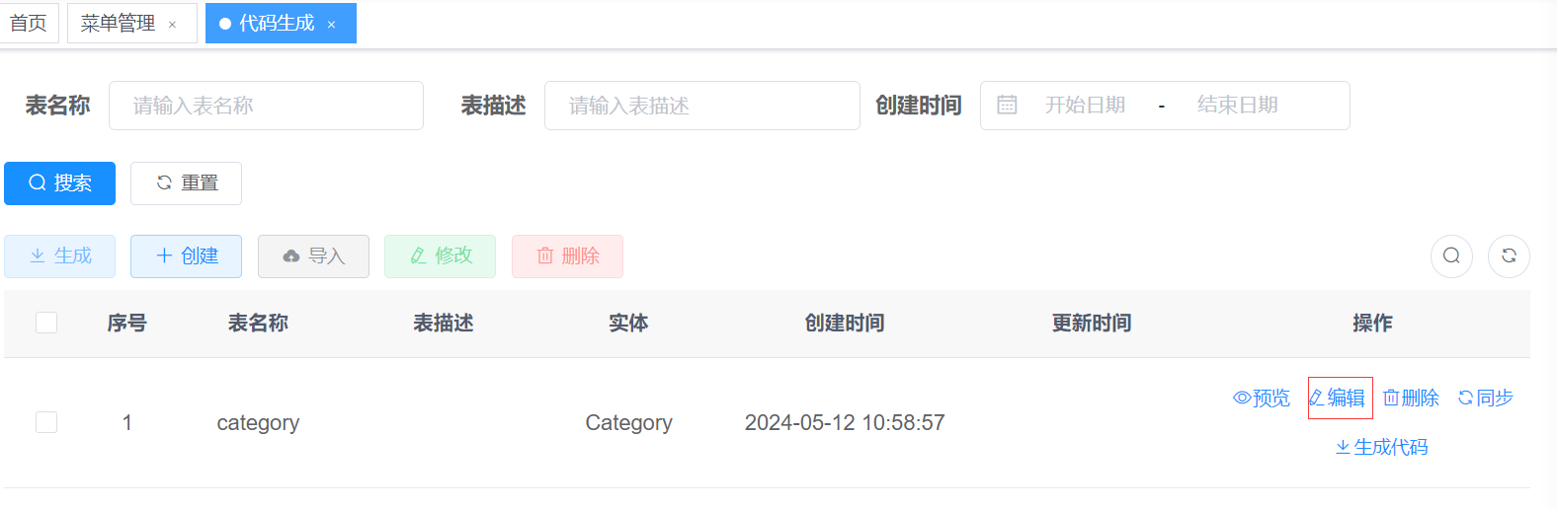
点击“编辑”
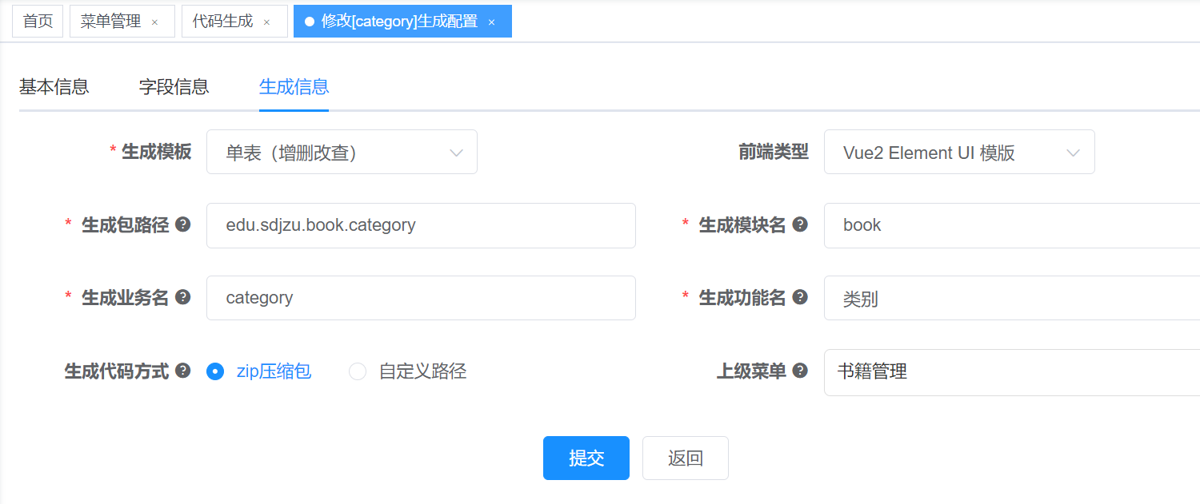

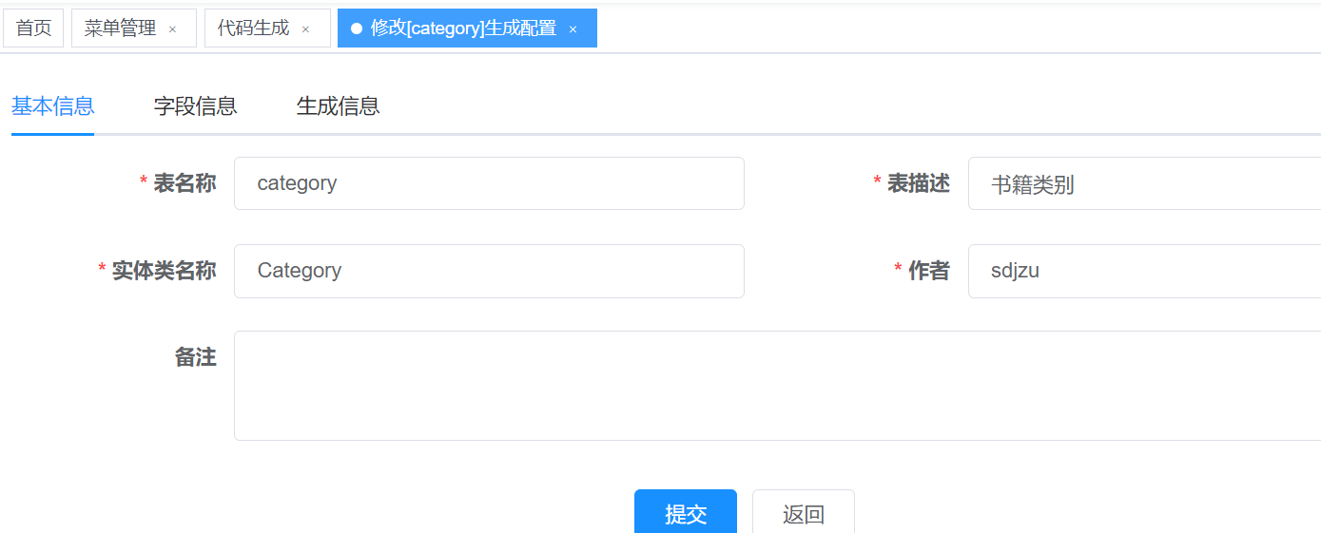
点击“提交”
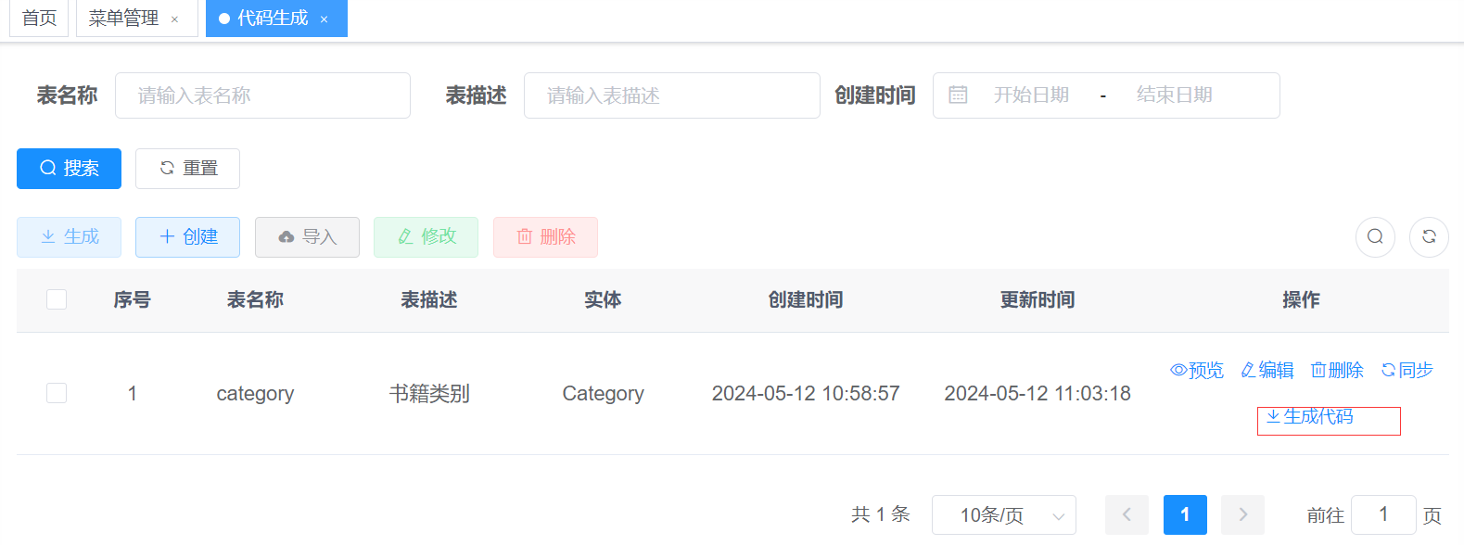
点击“生成代码”，下载代码。
解压后的代码如图所示：


将以上main文件夹中的代码添加到bookModule中的相应源代码位置。
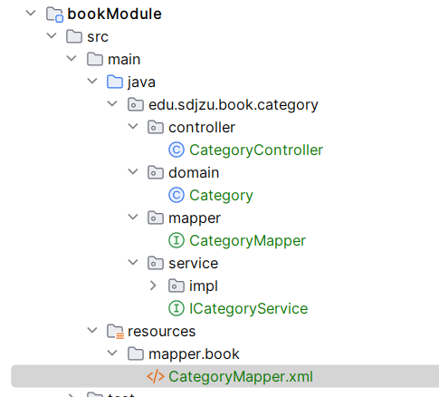

将vue文件夹中的代码添加到ruoyi-ui中相应位置。
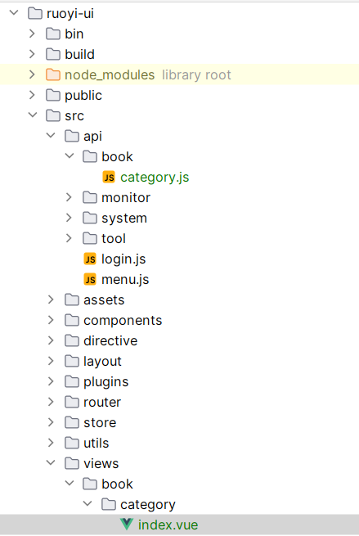

8 运行前后端
重启springboot主类（ruoyi-admin中的RuoYiApplication），重启前端项目（命令行下运行npm run dev命令）。
通过localhost:80访问若依，登录后，测试书籍分类管理功能。

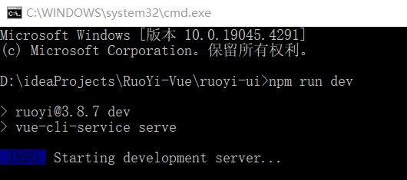

四 实验报告内容

实验十 Spring Boot+Vue若依框架综合实验

一、实验目的及任务
通过该实验，掌握开源的若依框架的搭建方法，掌握利用若依框架开发基于Spring Boot和Vue框架的信息管理后台系统。完成超给定功能模块的系统实现。掌握利用Spring Boot实现相关对象的添加、查看、修改、删除的方法，初步掌握Vue的使用方法。

二、实验环境及条件
主机操作系统为Win10，eclipse或IDEA，Tomcat 7、 ,jdk8或以上版本。

三、实验实施步骤
略

四、实验报告内容
1 请给出登录系统后书籍分类管理的主界面，然后自定义参数，给出查询界面、修改界面、删除和添加的界面截图。

2 采用实验中的生成代码方式生成的界面中，有如下界面，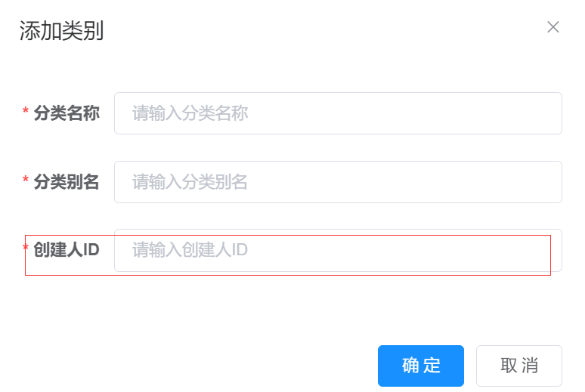

如何在创建人ID处使用下拉框从sys_user表里选择用户？
3 若依框架中使用了哪些第三方依赖框架，其作用是什么？
4 你遇到什么问题，如何解决的？

